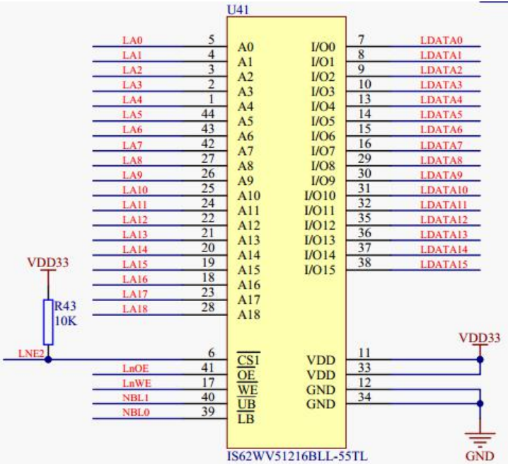

原理图

核心代码